**17. Damenweinabende am 12. + 13. Mai**

**„Je netter die Gäste, desto länger der Abend - von morgens früh bis nächtens spät“**

Diese Verkehrung des erstgenannten Sprichwortes, die sich ein deutscher Theologe ausgedacht hat, und die Ergänzung „von morgens früh bis nächtens spät“ waren das Motto der diesjährigen 2 Damenweinabende. Alle Darbietungen ordneten sich diesem Motto unter und dabei war das Programm in vielfacher Hinsicht sehr interessant, vielgestaltig niveauvoll und gleichzeitig unterhaltsam.

"Musik ist ein reines Geschenk und eine Gabe Gottes,

…sie macht die Menschen fröhlich.“

Und Martin Luther forderte auch:

  „Man sollte den Gästen einen guten Trunk geben, damit sie fröhlich sind.“

Dies waren nur 2 der guten Gründe den Weg zu uns zu finden, und damit zu viel Musik, und zu einem guten Tropfen, denn beides soll fröhlich machen.

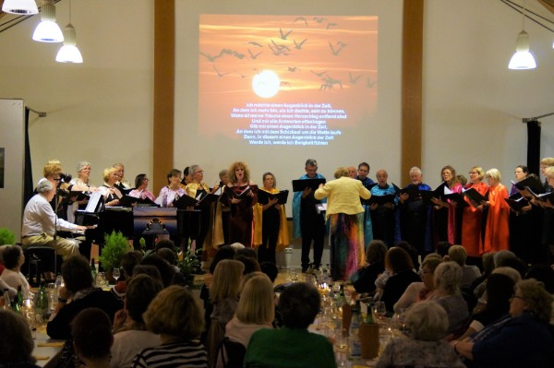

Musikalisch unterhalten wurde mit zahlreichen Liedern, Songs etc., dargeboten vom Frauenchor, den Swinging Colours und der Solistengruppe, abwechslungsreich zusammengestellt von unserer Chorleiterin Frau Dr. Sieglinde Hammann, aus deren Feder auch das künstlerische Gesamtkonzept stammt. Begleitet wurden die Chöre am Klavier von Klaus Hammann. Gesangssolistin war wieder die beliebte Sopranistin Christina Prieur von der Musikbühne Mannheim, die nicht nur hervorragend singt, sondern auch durch ihren Charme das Publikum schnell erobert. Begleitet wurde sie kongenial von Lena Wüst am Klavier.

Die Moderationen orientierten sich – wie kann es im Reformationsjahr anders sein – sehr an Martin Luther. Dieser gab den Rednern folgenden Rat:

 „Tritt fest auf, mach´s Maul auf, hör´ bald auf, jedoch predige niemals über 40 Minuten.“

Dies wurde bestens beherzigt. Kurzweilig wurde die Zeit vom Morgen bis zur Nacht mit lustigen und auch nachdenklichen Sprüchen beleuchtet:

Halten Sie es mit der Managerin Sabine Dietrich, die rät:

„Einen schönen Tag fängst Du am besten damit an, dass Du Dir selbst mit einem Lächeln „Guten Morgen“ sagst.“?

Oder sind Sie die Pessimistin, die – wie der Universitätsprofessor Marc Kraft - behauptet:

„Es ist manchmal erschreckend, wen man morgens im Spiegel trifft!“?

Sind Sie vielleicht ein Morgenmuffel, der morgens nicht ansprechbar ist?

Oder sind Sie der schläfrige Typ, der das realisiert, was der Schweizer Theologe Walter Ludin rät, nämlich:

„Der Schlaf vor Mittag ist der Gesündeste.“

Passend hierzu war der 1. Liedkomplex zum Thema „Morgen“ zusammengestellt. Mozart ließ in seiner Oper „Die Zauberflöte“ Morgen und Nacht aufeinanderprallen. Hieraus wurde das das Terzett der Knaben „Bald prangt, den Morgen zu verkünden“ vom Frauenchor zart dargeboten. Der Komponist Hanns Eisler ließ die Damen eines Mädchenpensionats „Hahn kräht in der Früh“ singen und dann doch daran zweifeln, ob sich frühes Aufstehen lohnt? Frei nach der berlinerischen Verballhornung des Sprichworts:

  „Morgenstund´ hat Jold im Mund; wer länger schläft, bleibt oooch jesund!“

Richard Strauss gestaltete ein sehr sensibles Bild vom Morgen, ein zartes Kunstwerk in ungewohnten Klängen, das von der Solistin Christina Prieur den Zuhörerinnen nahegebracht wurde. Ergänzt wurde dieser Teil um Spirituals und Musical Melodien, welche sich dem Morgen und seinen morgendlichen Stimmungen verschrieben haben.

Die Zuhörerinnen wurden ebenfalls in das Programm mit eingebunden und übten spontan mit den Chören einen Kanon ein: "Wer des morgens dreimal schmunzelt, mittags nicht die Stirne runzelt, abends singt, dass laut es schallt - der wird 100 Jahre alt".

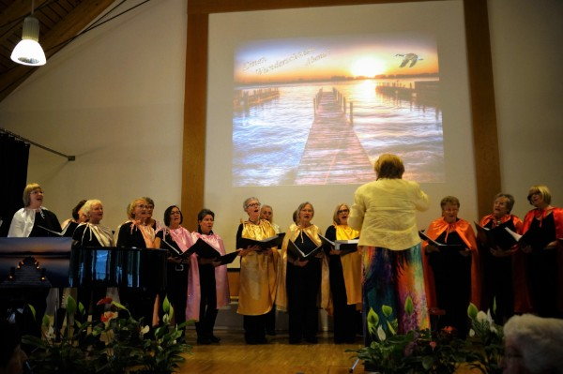

Das Thema „Abend“ wurde zu Anfang mit dem anrührenden Lied „An den Mond“, aus der Oper „Rusalka“ von Antonin Dvorak eröffnet, mit welchem Christina Prieur die Damen verzauberte. Weitere Lieder von den Romantikern Robert Schumann und Franz Schubert gestalteten das Thema. Ein Medley aus alt bekannten Abendliedern ließ die eine oder andere Zuhörerin eine Träne verdrücken und alte Erinnerungen an die Kindheit wach werden.

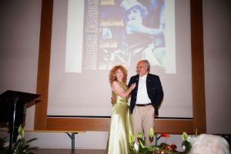Mit den beschwingten Liedern „Ich hätt‘ getanzt heut‘ Nacht“ aus dem Musical „My fair Lady“ und „Kinder, heut‘ Abend, da such ich mir was aus“ von Friedrich Hollaender schickte die Solistin die Gäste beschwingt in die Pause.

Mit einem Geflügelsalat „Primavera“ und selbstgebackenem Kuchen wurden die Damen aufs Beste verköstigt und konnten sich bei einem guten Schluck Wein auf den zweiten Teil des Abends freuen.

Auch optisch hatte der Chor eine Beziehung zu den Tageszeiten hergestellt. So schmückten farbenfrohe Umhänge die Sängerinnen und Sänger und damit auch die Bühne und wurden passend zu den Liedern eingesetzt. Die Farben des beginnenden und sich ausbreitenden Morgens waren im Sopran zu finden; die Männer trugen die verschiedenen Blautöne des Tages; und im Alt waren die unterschiedlichen Nuancen des Abends und der Nacht dargestellt; passend zu dem mit Sonnenauf- und Sonnenuntergängen dekorierten Raum.

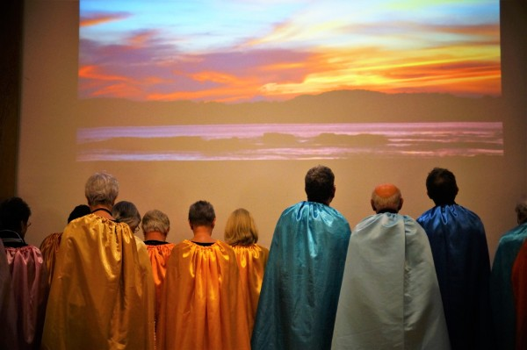

Im 2. Teil wurde die „Nacht“ mit ihren „Träumen“ besungen, so Christina Prieur  mit dem Lied „Memory“ aus dem Musical Cats und anschließend die Solistengruppe mit „Mister Sandman, bring me a dream“  - in den 50er Jahren forderten damals die Cordettes mit diesem Titel ihren Traummann vom Sandmann.  
Ob Löwen in der Nacht auf Jagd gehen oder schlafen und träumen – zumindest letzteres behaupten viele Sänger; angefangen von dem afrikanischen Löwenjäger Solomon Linda 1939, bis hin zu El Leon Duerme 2015 – und nun die Swinging Colours.

Bei dem Lied „In der Nacht ist der Mensch nicht gern alleine“, gesungen von Christina Prieur, bezauberte diese wieder mit ihrem sängerisch-schauspielerischen Talent und das Publikum sang begeistert mit.

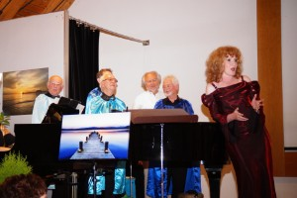Als Überraschung für die Zuhörerinnen wurden die Swinging Colours bei einer gesungenen Samba und einem Rock‘n Roll von 2 jungen Tanzpaaren des Tanzhauses La Danza unterstützt. Tosender Beifall: die jungen Tänzer tanzten gekonnt – die Überraschung war gelungen!

Nach weiteren bekannten Melodien verabschiedeten sich alle Künstler gemeinsam mit dem Spiritual „Amen“ – es kann das letzte Wort eines Abendgebetes sein.

 „Wenn das Ende gut ist, so ist alles gut.“ – sagte Martin Luther.

Am Applaus und vielen Feedbacks war deutlich, dass auch unsere diesjährigen Damenweinabende begeistert aufgenommen wurden. Zahlreiche Besucherinnen meldeten sich bereits für den nächsten Damenweinabend an. Auf den Heimweg gaben wir noch ein Zitat von Albert Schweizer mit:

  „Jeder Tag bringt seine Geschenke mit, man braucht sie nur auszupacken.“

Nehmen Sie diese Aufforderung an, dann sind Sie stets beschenkt. Danke, dass Sie dabei waren und sich mit uns zwischen den Zeiten bewegt haben.

Wenn es Ihnen gefallen hat, kommen Sie wieder, sagen Sie es weiter oder singen Sie mit!

Sabine Kley